შპს „ვარციხე 2005“

ჰესი #1, #2, #3-ის 110 კვ-ის ღია გამანაწილებელი მოწყობილობების რეკონსტრუქცია - ამომრთველების დამონტაჟება (ჰესი #1)

ტექნიკური დავალება

1. ზოგადი დახასიათება
შპს "ვარციხე 2005"-ის თითოეულ ჰესზე განლაგებულია 110 კვ-ის ღია გამანაწილებელი მოწყობილობა, რომლის მეშვეობითაც ხორციელდება ელექტრული კავშირი ჰესებს და ენერგოსისტემას შორის.
კავშირი ჰესებს და ენერგოსისტემას შორის განხორციელებულია 110 კვ-ის საჰაერო 110 კვ-ის ელექტროგადამცემი ხაზებით:
- ჰესი #1-დან - 110 კვ-ის ე.გ.ხ. "პატრიკეთი-2", "პატრიკეთი-2ა";
- ჰესი #2-ში - 110 კვ-ის ე.გ.ხ. "პატრიკეთი-1", "პატრიკეთი-2ა";
- ჰესი #3-ში - 110 კვ-ის ე.გ.ხ. "პატრიკეთი-1", "ბაში-1";
აღნიშნული ე.გ.ხ.-ბი ჰესების ღია გამანაწილებელი მოწყობილობების მიერთების წერტილებში აღჭურვილია მხოლოდ 110 კვ-ის საჰაერო გამთიშველებით.
"სემეკი"-ს #52-12 გადაწყვეტილების მიხედვით და "ქსელის წესები"-ს პირობების თანახმად (პუნქტი 31, §54) შპს "ვარციხე 2005"-ის საჰაერო ელექტროგადამცემი ხაზები აუცილებლად აღჭურვილნი უნდა იყვნენ 110 კვ-ის ამომრეთველებით, საქართველოს ენერგოსისტემის საიმედოობის და მდგრადობის უზრუნველსაყოფად.
აღნიშნული ღონისძიების ჩასატარებლად შემუშავებული არის დეტალური პროექტი, რომლის თანახმად განსაზღვრულია შპს „ვარციხე 2005“-ის ჰესი #1, #2 და #3-ის ქვესადგურების ნაწილობრივი რეკონსტრუქცია და ქვესადგურებიდან გამავალი ე.გ.ხ.-ზე ელეგაზური ამომრთველების დამონტაჟება.

2. სამუშაოს მოცულობა
აღნიშნული ტექნიკური დავალება ითვალისწინებეს სამუშაოების შესრულებას - ჰესი #1-ის 110 კვ-ის ღია გამანაწილებელი მოწყობილობების რეკონსტრუქციას (ამომრთველების დამონტაჟებას).
პროექტის შესაბამისად ჰესი #1-ზე უნდა განხორციელდეს არსებული ელექტრული სქემის შეცვლა (იხ. დანართი 1.) და შეძენილი იქნას და დამონტაჟდეს შემდეგი ახალი მოწყობილობები დანართის მიხედვით (ან ანალოგიური, ისეთივე პარამეტრების მქონე) (იხ. დანართი 2.):
- 110 კვ-ის ელეგაზური ამომრთველი - 2 კომპლექტი;
- 110 კვ-ის დენის ტრანსფორმატორი (TT= 600/5) - 2 კომპლექტი;
- 110 კვ-ის 3-პოლუსა საჰაერო გამთიშველი - 2 კომპლექტი;
- 110 კვ-ის ამომრთველების სარელეო დაცვის და მართვის პანელი (2 ძირითადი რელე) - 1 კომპლექტი;
- სარელეო დაცვის მოწყობილობა - 2 კომპლექტი;

ახალი მოწყობილობების გასაწყობად და ექსპლუატაციაში შესაყვანად ჩასატარებელი არის შემდეგი სამუშაოები:
- ფუნდამენტების მომზადება და რკინის კონსტრუქციების მონტაჟი (პორტალების აგება ელ.მოწყობილობებისათვის);
- მეორადი წრედების კაბელების მონტაჟი (ბეტონის არხებში), დაერთება, მარკირება;
- სარელეო დაცვის პანელების მონტაჟი, გაწყობითი სამუშაოები, დაცვების დაყენება.
- დამიწების კონტურის მოწყობა ახალი ელ.მოწყობილობების გარშემო და მისი დაერთება არსებულ დამიწების კონტურთან.

3. მოთხოვნები
- პროექტირებული მოწყობილობების (ამომრთველების) ავტომატური მართვა და სარელეო დაცვა უნდა იქნას შესრულებული მოქმედი ელექტრო მოწყობილობების მოწყობის წესების (ПУЭ) მოთხოვნების შესაბამისად.
- პროექტირებული მოწყობილობების (ამომრთველების) ავტომატიზაცია (მართვა, სიგნალიზაცია, სარელეო დაცვა) განხორციელებული უნდა იყოს თანამედროვე მიკროპროცესორული სარელეო აპარატურის გამოყენებით, უზრუნველყოფდეს ე.გ.ხ.-ის ნორმალურ და სელექციურ ავარიულ ამორთვას.
- შერჩეული მიკროპროცესორული სარელეო აპარატურა საჭიროების შემთხვევაში უნდა იძლეოდეს ინფორმაციის გადაცემის საშუალებას „სსე“-ს ცენტრალურ სადისპეჩეროში.
- სარელეო აპარატურა უნდა უზრუნველყოფდეს 110 კვ-ის ე.გ.ხ.-ის შემდეგ დაცვებს:
1. მრავალფაზა მოკლე შერთვისაგან დაცვა (3 საფეხური)
- 1 საფეხური - დენური მოკვეთით
- 2 და 3 საფეხური - მაქსიმალური დენური დაცვა დროის დაყოვნებით.
2. მიწასთან ერთფაზა მოკლე შერთვისაგან დაცვა.

შესასრულებელი სამუშაოები შეთანხმდეს შპს „ვარციხე 2005“ ადმინისტრაციასთან და საქართველოს სახელმწიფო ელექტროსისტემასთან.

4. დამატებითი მოთხოვნები
110 კვ-ის ღია გამანაწილებელი მოწყობილობის რეკონსტრუქციის პროექტზე წინადადებაში განსაზღვრული უნდა იყოს:
- ცალკე მოწყობილობების და მასალების მოწოდების პირობები და ღირებულებები
- ცალკე სამუშაოების (მომსახურეობის) მოწოდების პირობები და ღირებულებები .

(ან წარმოდგენილი იყოს წინადადებები როგორს მხოლოდ მოწყობილობების მოწოდებით, ასევე სამუშაოების ჩატარების ჩათვლით).

შპს „ვარციხე 2005“-ის ადმინისტრაცია

დანართი 1
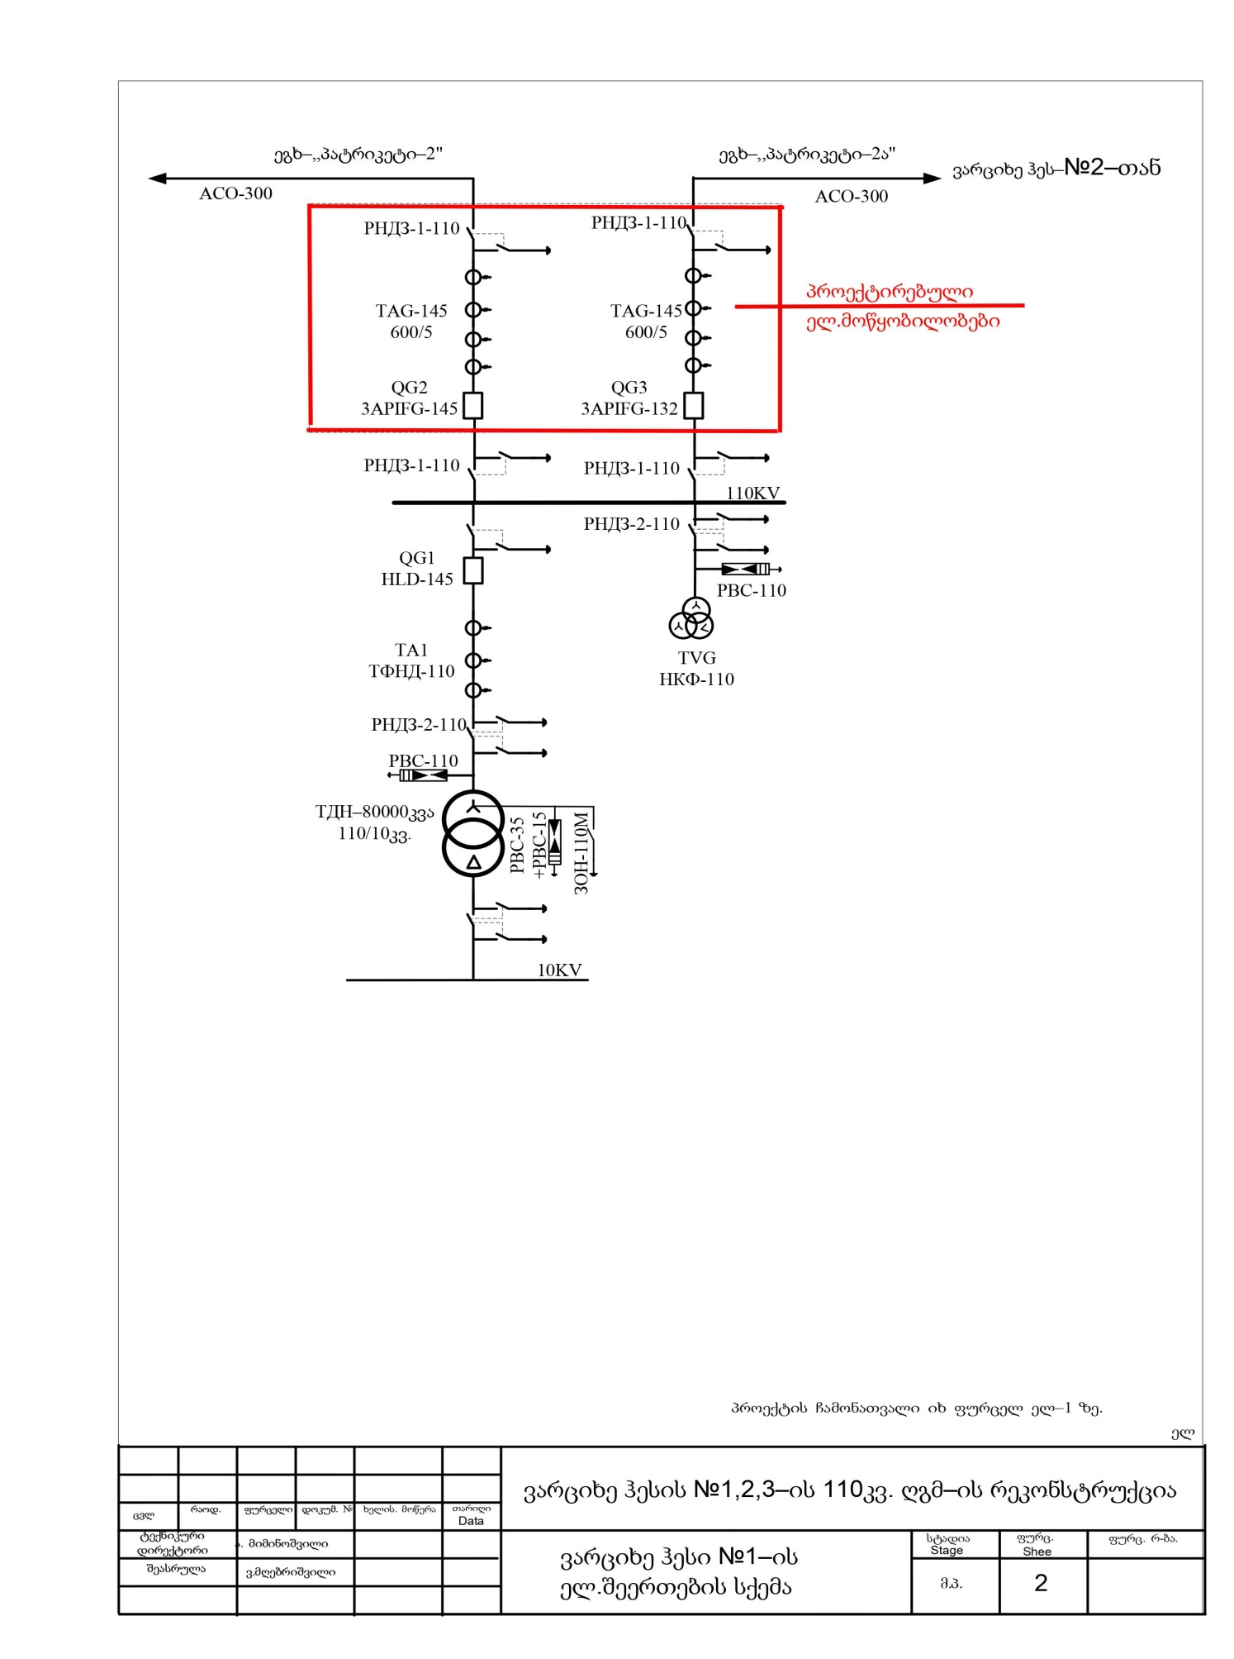
ნახ. 1 ჰესი #1-ის ელექტრული შეერთებების სქემა

დანართი 2
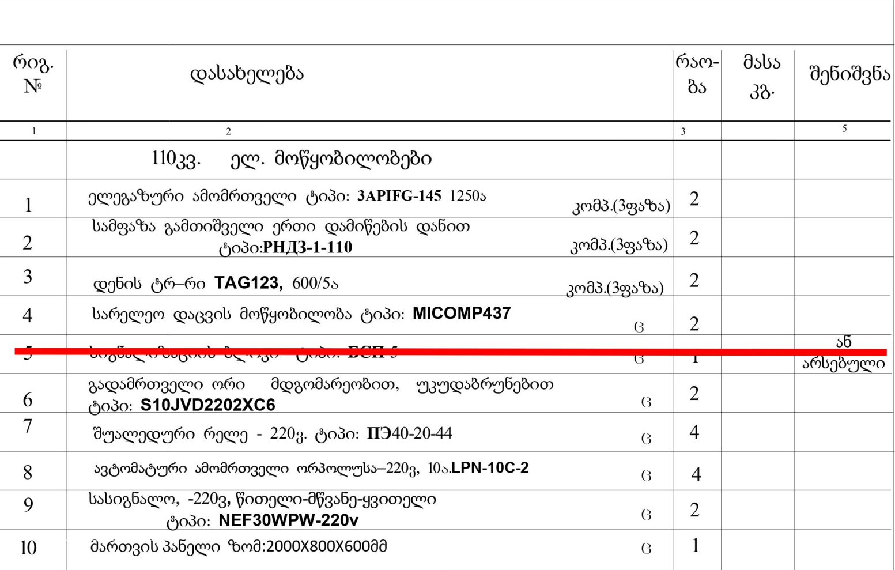

ჰესი 1-ის 110 კვ-ის ღ.გ.მ.-ის ელ.მოწყობილობების ჩამონათვალი

